**天津市人力资源市场管理系统**

人社端操作手册

山大地纬软件股份有限公司

2025年1月

目 录

天津市人力资源市场管理系统 1

山大地纬软件股份有限公司 1

第一章 系统使用前准备工作 1

1.1 操作系统及浏览器设置 1

1.2 人社账号权限分配 1

第二章 业务功能 3

2.1 行政许可受理 3

2.2 行政许可审批 4

2.3 行政许可查看 5

2.4 业务备案受理 6

2.5 业务备案核查 7

2.6 业务备案查看 8

2.7 事项变更受理 8

2.8 事项变更审批 10

2.9 设立分支机构报告受理 11

2.10 设立分支机构报告审核 12

2.11 注销受理 13

2.12 注销审批 14

2.13 注销单位行政许可 15

2.14 机构管理 16

2.15 年度报告查阅 17

2.16 现场招聘会查阅 18

2.17 人力资源服务机构统计分析 19

2.20.1 按年度统计各地区新增情况 19

2.20.2 按年度统计各地区注销情况 20

2.18 历史数据采集 20

# **系统使用前准备工作**

## **操作系统及浏览器设置**

为了达到系统最佳使用效果，建议使用ie8以上。

## **人社账号权限分配**

本系统已集成到金保二期门户portal系统中，单位端用户登录使用金保二期门户portal系统用户，若无账号，需要先联系本区（县）人社局的门户portal系统管理员，提供人社岗相关经办人员信息，向门户portal系统申请账号。

经办人员申请账号后由市人社局人才开发处经办人员通过门户portal系统【业务角色管理】功能对相应经办人员分配权限，权限分配成功后，经办人员可以在门户portal系统通过电子社保卡进行扫码验证登录后，查看并使用人力资源市场管理系统人社端相关业务菜单。



图1.2.1登录界面

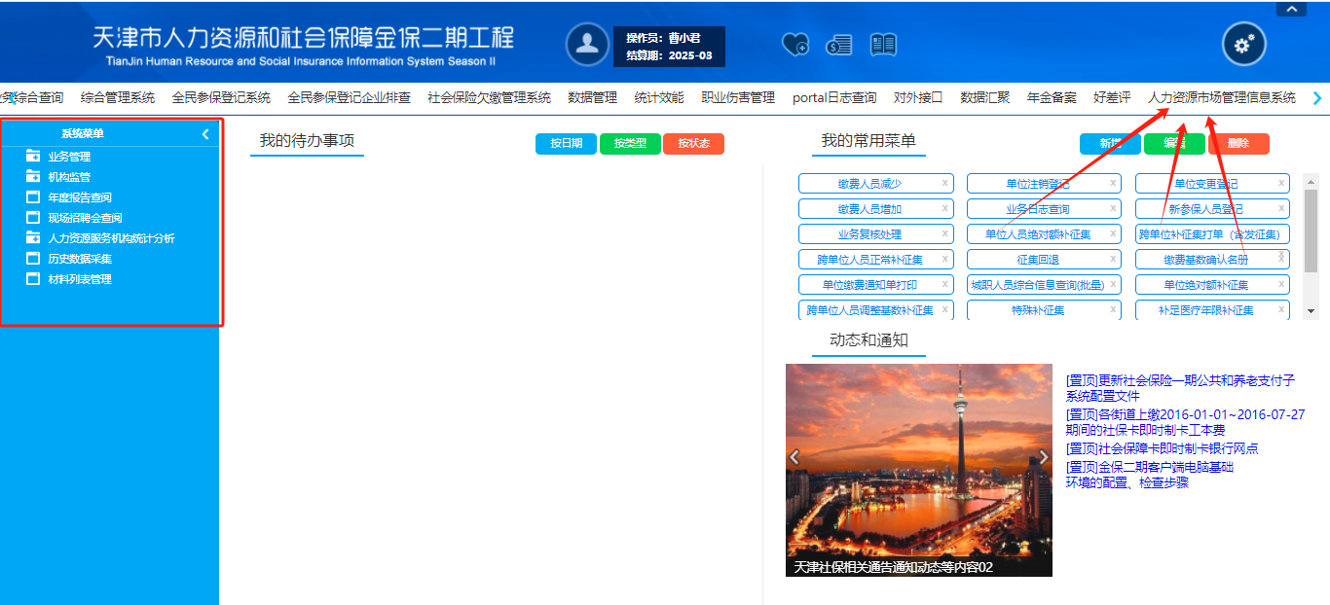

图1.2.2业务菜单

# **业务功能**



## **行政许可受理**

行政许可受理包括查询、受理功能。录入查询条件后点击查询按钮，可查询出所属行政区划下已申请过的行政许可信息，如下图所示。

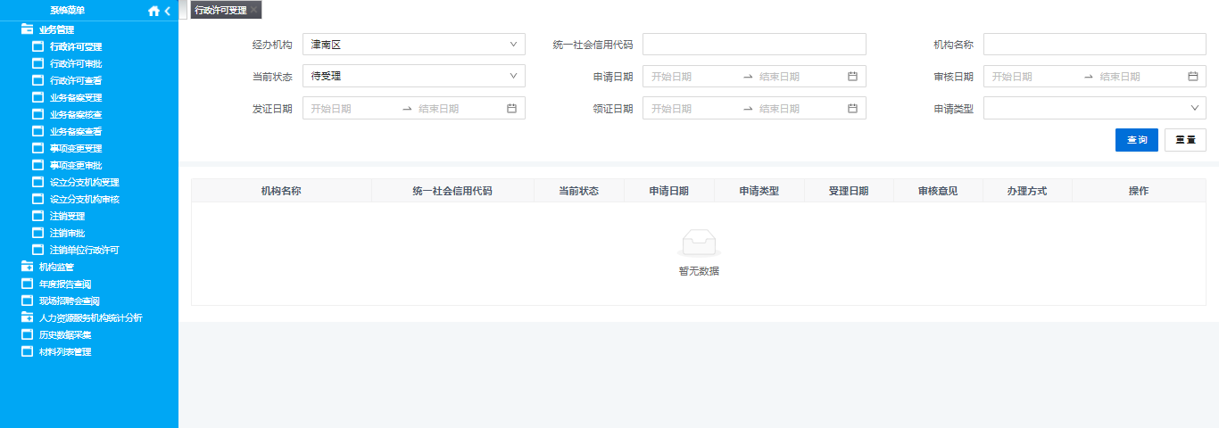

图 2.2.1行政许可受理界面

选中一条待受理的数据，点击【受理】按钮，会出现如下对话框，点击【受理】按钮修改本条数据的当前状态为待审核，提交至审核岗审核；点击【退回】按钮，录入退回原因，修改本条数据的当前状态为退回，退回之后，机构端可以对当前退回的申请信息进行修改重新提交；点击【不通过】按钮，录入不通过原因，修改本条数据的当前状态为不通过，结束本次申请，这时在机构端不能编辑当前的申请信息，只能重新申请行政许可。

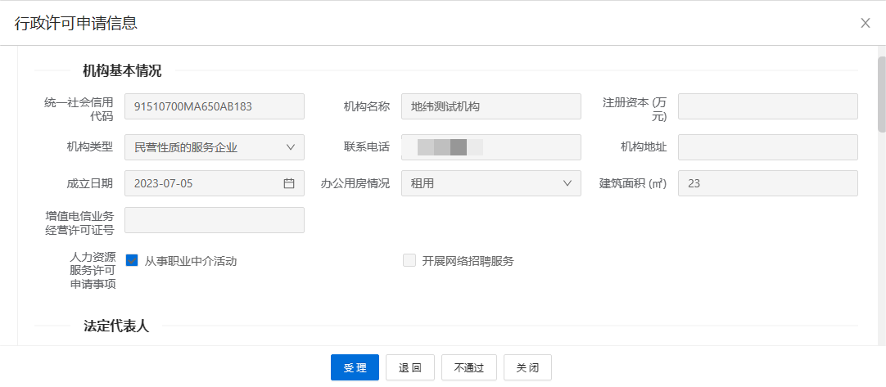

图 2.2.2行政许可申请受理界面

## **行政许可审批**

行政许可审批包括查询、审批功能。录入查询条件后点击查询按钮，可查询出已受理过的行政许可信息，如下图所示。

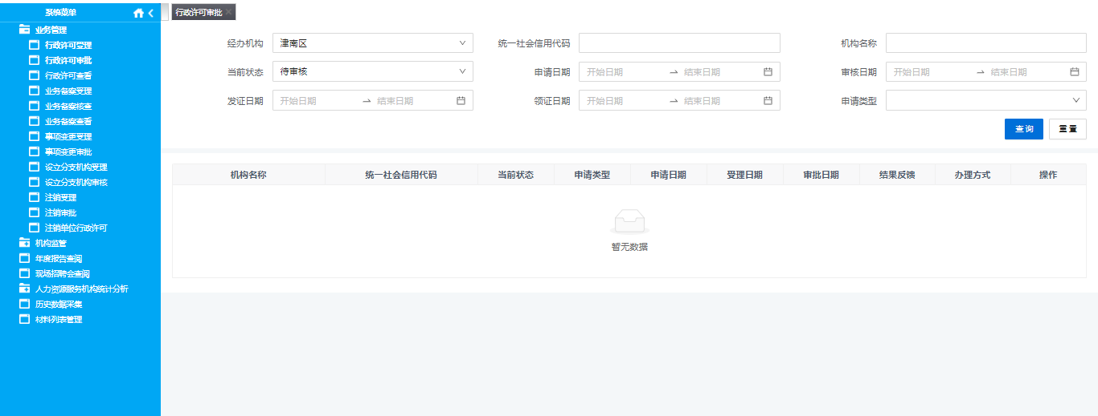

图2.3.1行政许可审批界面

选中一条数据，点击【审批】按钮，会出现如下对话框，点击【准予许可】修改本条数据的当前状态为通过，同时自动生成行政许可编号和文号，点击确认后，审批完成；点击【不予许可】，填写相关信息点击确认后，会修改本条数据的当前状态为不通过，结束本次申请，在单位端不能编辑当前审批不通过的申请信息，只能重新申请行政许可。

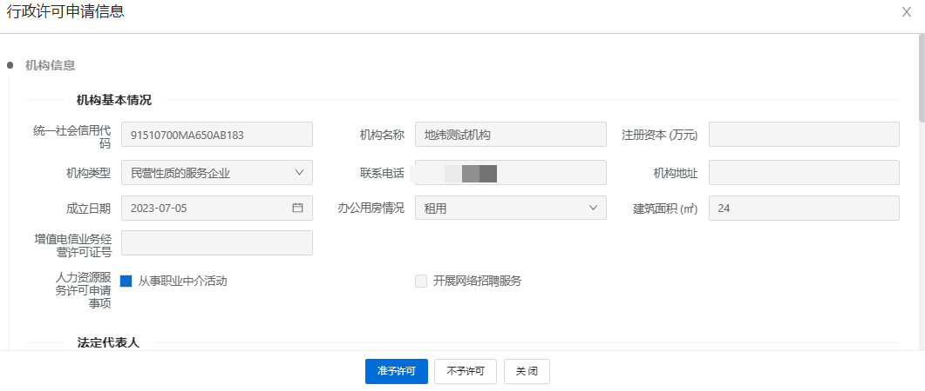

图2.3.2审批界面

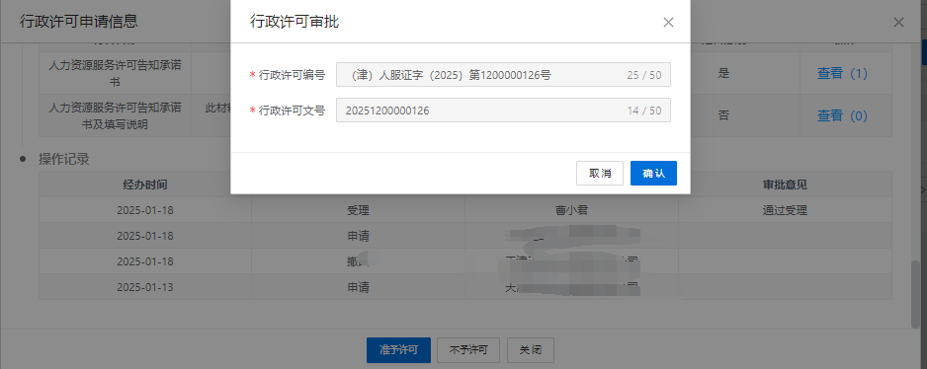

图2.3.3准予许可界面

## **行政许可查看**

行政许可查看页面，录入查询条件后点击查询按钮，可查询出已审批的行政许可信息，如下图所示，点击机构名称可以查看行政许可申请详情。

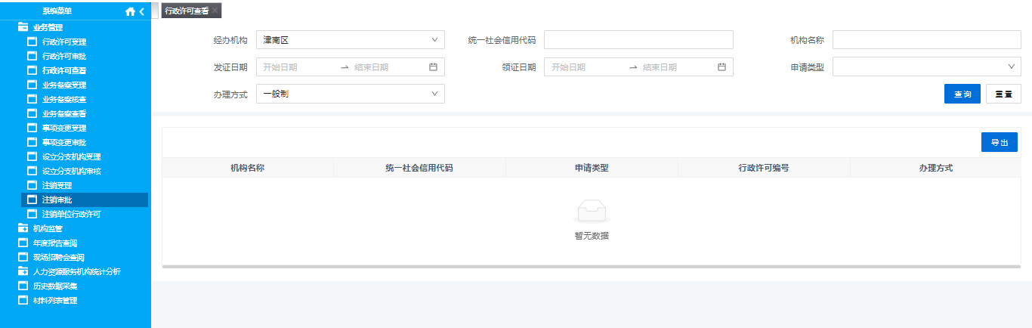

图 2.3.1行政许可查看界面

## **业务备案受理**

业务备案受理包括查询、受理功能。录入查询条件后点击查询按钮，可查询出所属行政区划下已申请过的业务备案信息，如下图所示。

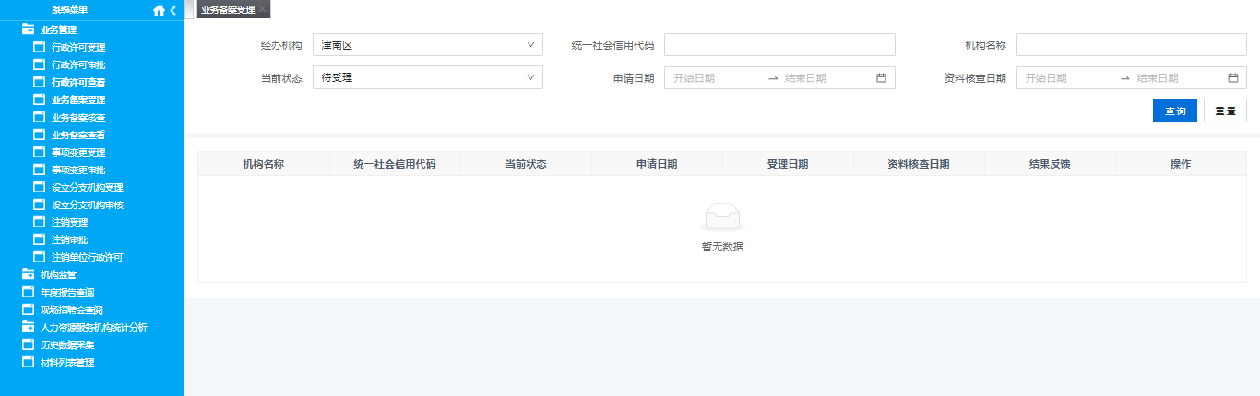

图 2.4.1业务备案受理界面

选中一条待受理的数据，点击【受理】按钮，会出现如下对话框，点击【受理】按钮修改本条数据的当前状态为待审核，提交至审核岗审核；点击【退回】按钮，录入退回原因，修改本条数据的当前状态为退回，退回之后，机构端可以对当前退回的申请信息进行修改重新提交；点击【不通过】按钮，录入不通过原因，修改本条数据的当前状态为不通过，结束本次申请，机构端不能编辑当前受理不通过的备案信息，只能重新申请备案。

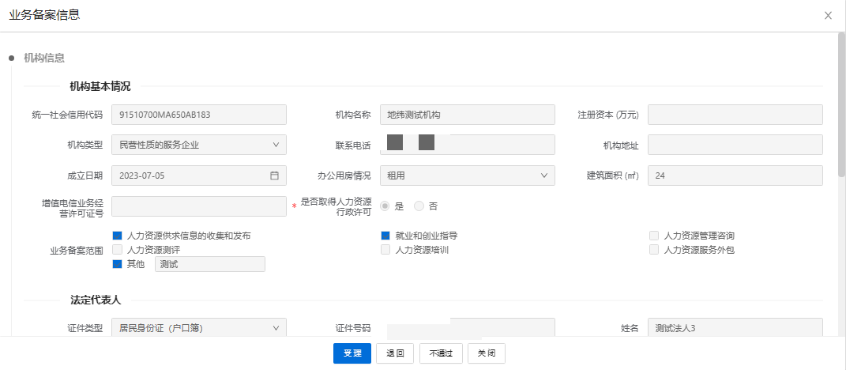

图 2.4.2业务备案受理界面

## **业务备案核查**

业务备案核查包括查询、资料核查功能。录入查询条件后点击查询按钮，可查询出已申请过的业务备案信息，如下图所示。

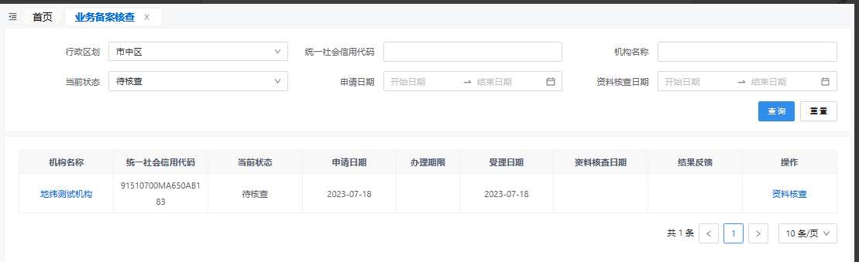

图2.5.1业务备案核查界面

选中一条数据，点击【资料核查】按钮，会出现如下对话框，点击【核查通过】按钮修改本条数据的当前状态为核查通过，同时自动生成业务备案编号，点击确认后，审批完成；点击【核查不通过】按钮修改本条数据的当前状态为核查不通过，结束本次申请，在单位端不能编辑当前审批不通过的申请信息，只能重新申请。

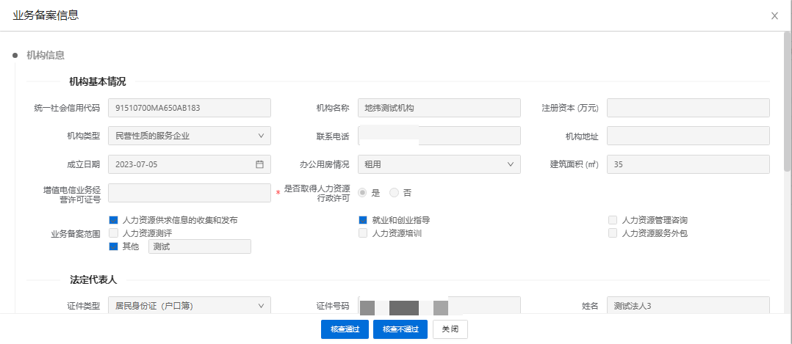

图2.5.2业务备案核查界面

## **业务备案查看**

业务备案查看页面，录入查询条件后点击查询按钮，可查询出已审批的业务备案信息，如下图所示，点击机构名称可以查看业务备案申请详情。

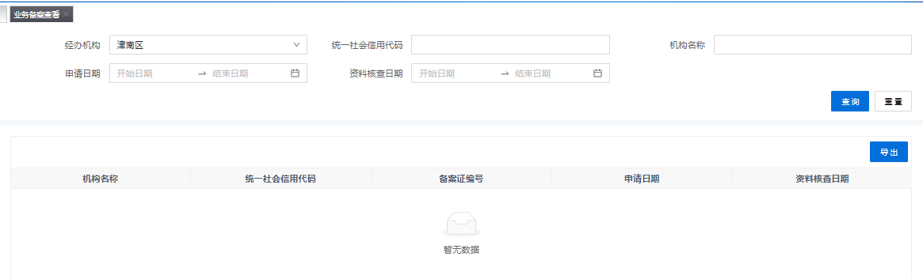

图2.6.1业务备案核查界面

## **事项变更受理**

事项变更受理可受理单位端提交的单位机构名称、法定代表人信息、办公地址、其他（机构类型、行政许可事项、业务备案事项）的变更申请。事项变更受理包括查询、受理功能。录入查询条件后点击查询按钮，可查询出已申请过的事项变更信息，如下图所示。

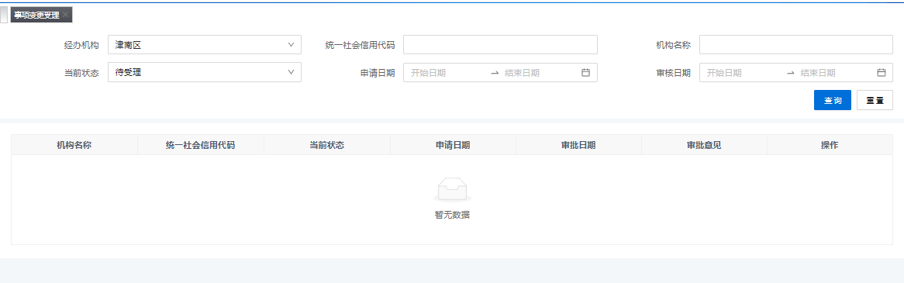

图 2.7.1事项变更受理界面

选中一条待受理的数据，点击【受理】按钮，会出现如下对话框，点击【受理】按钮修改本条数据的当前状态为待审核，提交至审核岗审核；点击【退回】按钮，录入退回原因，修改本条数据的当前状态为退回，退回之后，机构端可以对当前退回的申请信息进行修改重新提交；点击【不通过】按钮，录入不通过原因，修改本条数据的当前状态为不通过，结束本次申请，在机构端不能编辑当前的申请信息，只能重新申请事项变更。

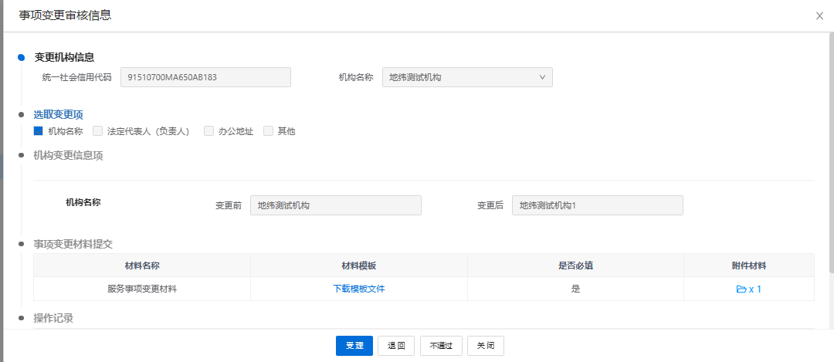

图 2.7.2受理界面

## **事项变更审批**

事项变更审批包括查询、审批功能。录入查询条件后点击查询按钮，可查询出已申请过的事项变更信息，如下图所示。

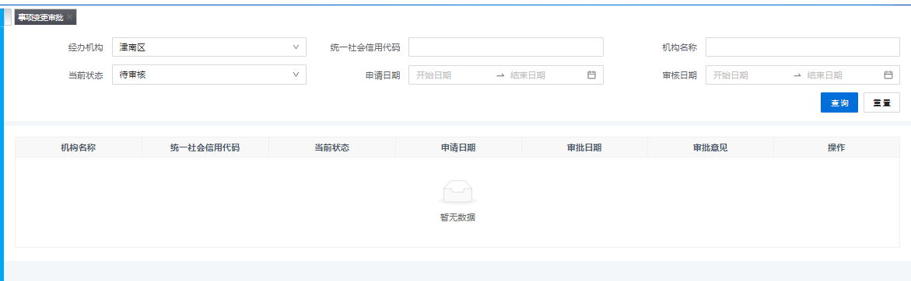

图2.8.1事项变更审批界面

选中一条数据，点击【审批】按钮，会出现如下对话框，点击【准予变更】修改本条数据的当前状态为审核通过，点击【不予变更】修改本条数据的当前状态为审核不通过，结束本次申请，在单位端不能编辑当前审批不通过的申请信息，只能重新申请。

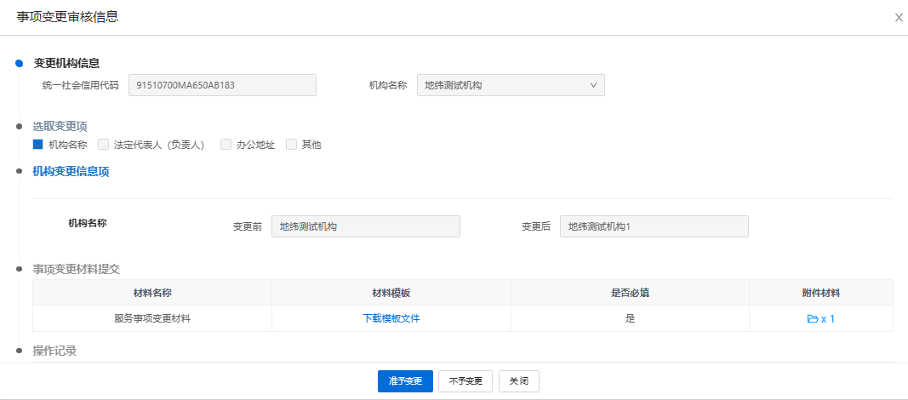

图2.9.2变更审批界面

## **设立分支机构报告受理**

设立分支机构报告主要用于分支机构上传上级机构的基本信息、行政许可、业务备案信息，经办单位审批后分支机构也可获得对应的行政许可和业务备案。设立分支机构受理包括查询、受理功能。录入查询条件后点击查询按钮，可查询出已设立的分支机构信息，如下图所示。

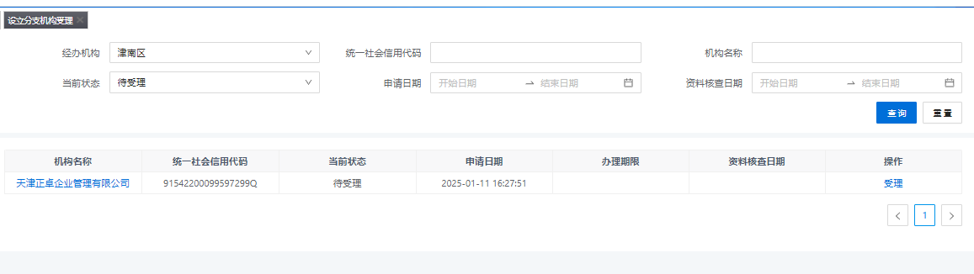

图 2.9.1设立分支机构受理界面

选中一条待受理的数据，点击【受理】按钮，会出现如下对话框，点击【受理】按钮修改本条数据的当前状态为待审核，提交至审核岗审核；点击【退回】按钮，录入退回原因，修改本条数据的当前状态为退回，退回之后，机构端可以对当前退回的申请信息进行修改重新提交；点击【不通过】按钮，录入不通过原因，修改本条数据的当前状态为不通过，结束本次申请，在机构端不能编辑当前的设立信息，只能重新提交设立分支机构申请。

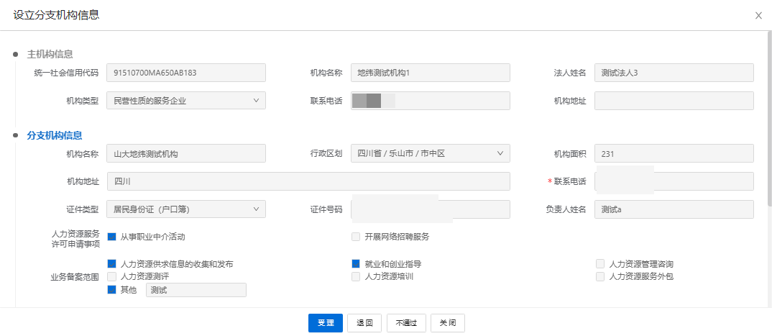

图 2.9.2受理界面

## **设立分支机构报告审核**

设立分支机构核查包括查询、资料核查功能。录入查询条件后点击查询按钮，可查询出已设立的分支机构信息，如下图所示。

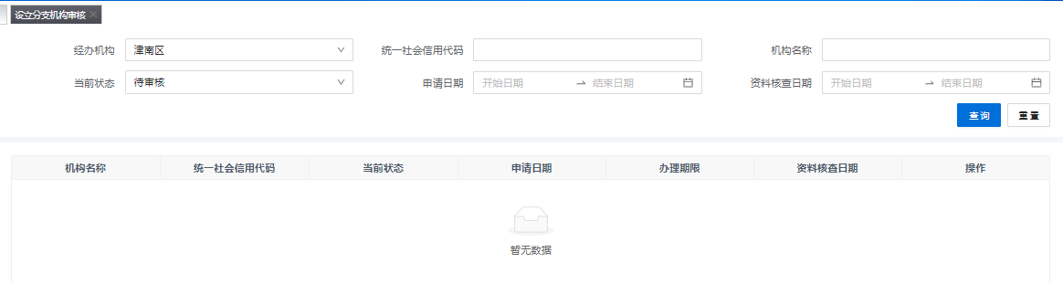

图2.10.1设立分支机构核查管理界面

选中一条数据，点击【资料核查】按钮弹出如下对话框，点击【确定】按钮会修改本条数据的当前状态为审核通过；点击【不通过】按钮会修改本条数据的当前状态为审核不通过，结束本次申请，在单位端不能编辑当前审批不通过的申请信息，只能重新申请。

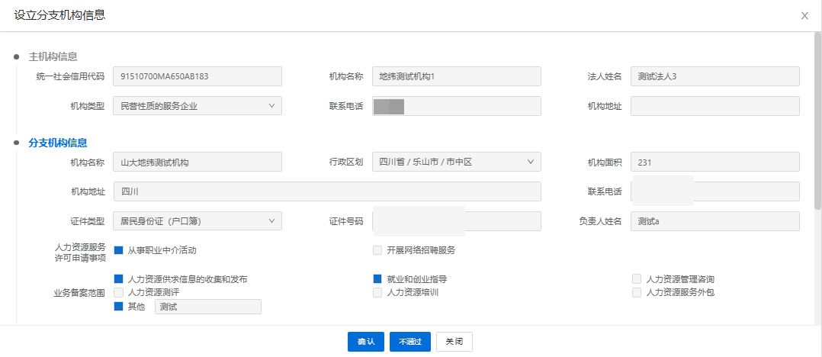

图2.10.2资料核查界面

## **注销受理**

注销受理用于受理人力资源市场服务机构主动提交的注销行政许可或业务备案的申请。注销受理包括查询、资料核查等功能。录入查询条件后点击查询按钮，可查询出已申请的注销信息，如下图所示。

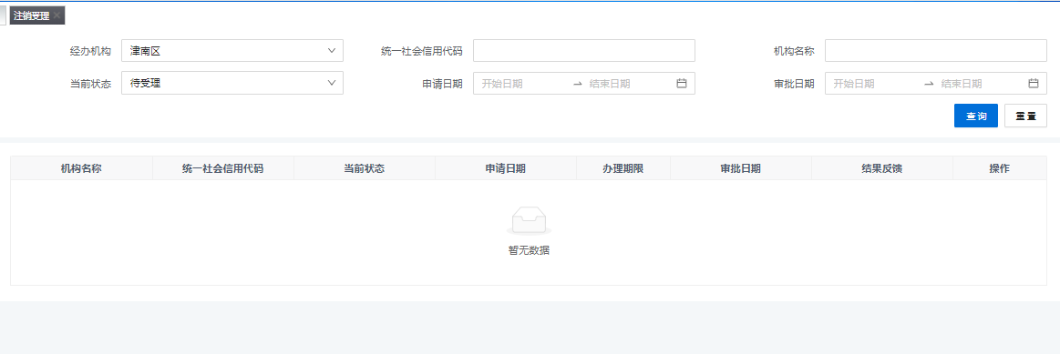

图 2.11.1注销受理界面

选中一条待受理的数据，点击【受理】按钮，会出现如下对话框，点击【受理】按钮修改本条数据的当前状态为待审核，提交至审核岗审核；点击【退回】按钮，录入退回原因，修改本条数据的当前状态为退回，退回之后，机构端可以对当前退回的申请信息进行修改重新提交；点击【不通过】按钮，录入不通过原因，修改本条数据的当前状态为不通过，结束本次申请，在机构端不能编辑当前状态为不通过的申请信息，只能重新提交注销申请。

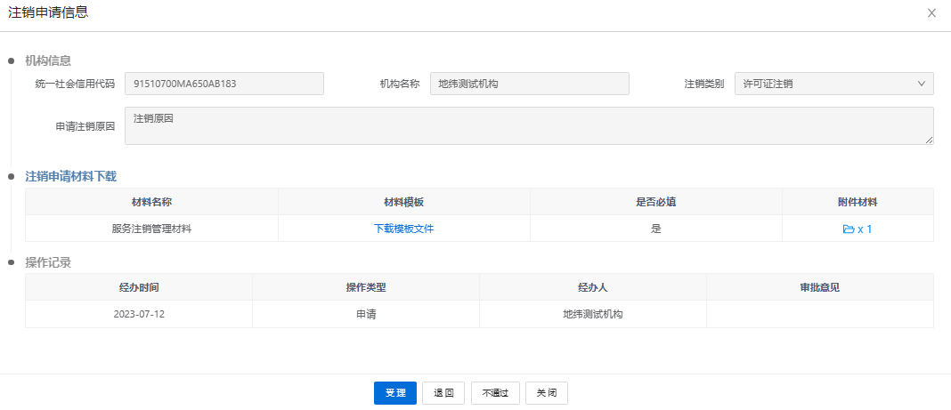

图 2.11.2受理界面

## **注销审批**

注销审批包括查询、审批功能。录入查询条件后点击查询按钮，可查询出已申请的注销信息，如下图所示。

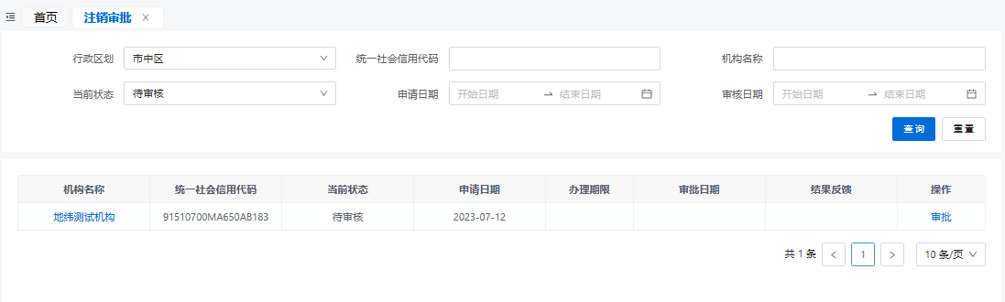

图2.12.1注销审批界面

选中一条数据，点击【审批】按钮弹出如下对话框，点击【通过】按钮会修改本条数据的当前状态为已通过；当点击【不通过】按钮会修改本条数据的当前状态为不通过，结束本次申请，在单位端不能编辑当前审批不通过的数据，只能重新申请注销。

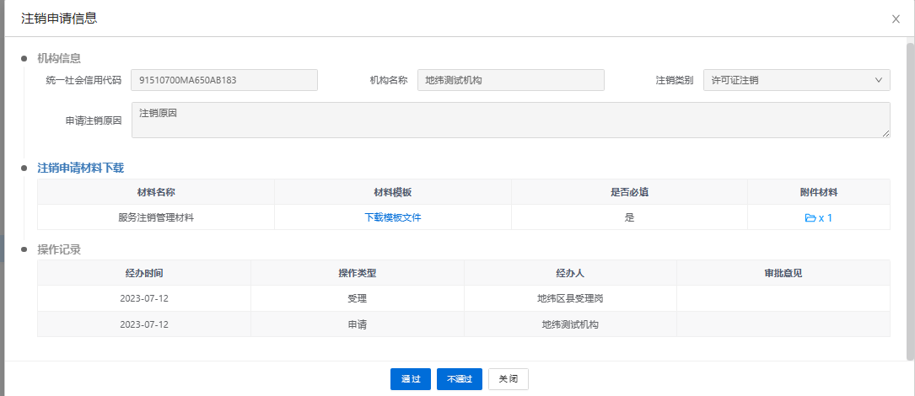

图2.12.2审批界面

## **注销单位行政许可**

通过注销单位行政许可功能，行政机构可以注销单位行政许可。

注销单位行政许可包括查询、添加、保存功能。录入查询条件后点击查询按钮，可查询出已提交的注销单位行政许可信息，如下图所示。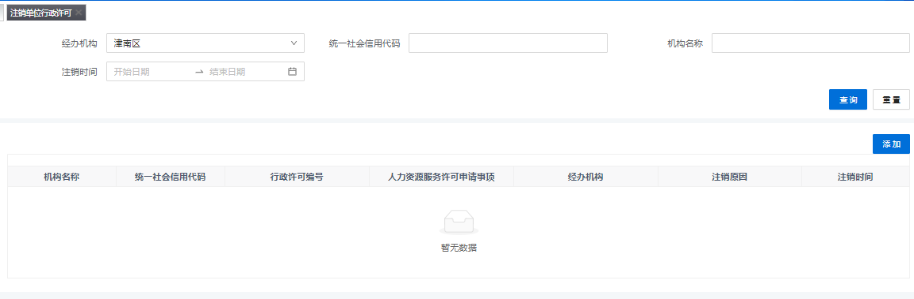

图 2.13.1注销单位行政许可界面

点击【添加】按钮，弹出下图所示对话框，填写完信息之后点击【保存】会保存一条注销单位行政许可数据，同时注销单位下相应的行政许可事项信息。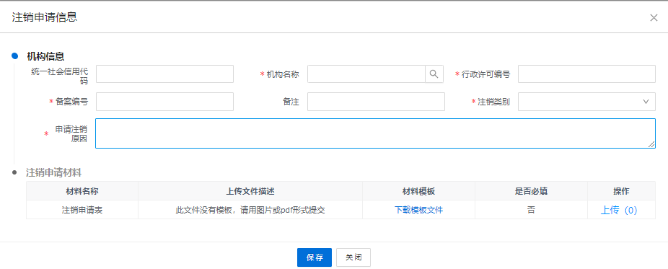

图 2.13.2注销单位行政许可界面

## **机构管理**

机构管理包括查询、添加、编辑、删除、查看详情功能。录入查询条件后点击查询按钮，可查询出已添加的机构信息，如下图所示。

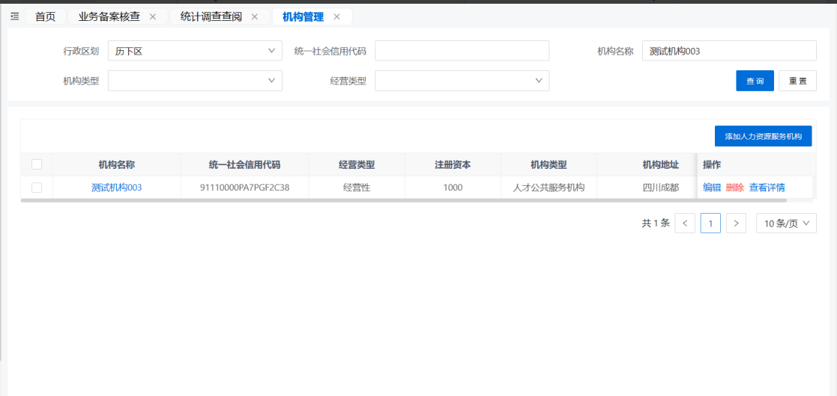

图 2.14.1机构管理界面

点击添加人力资源服务机构按钮，弹出下图所示页面，填写对应信息，点击【保存】按钮即可完成添加机构的操作。

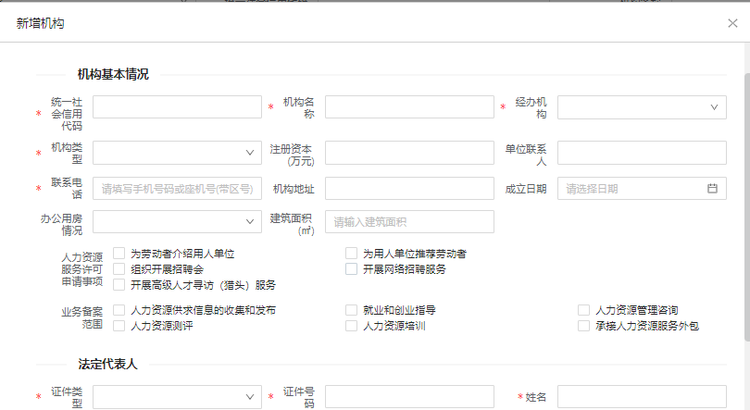

图 2.14.2添加机构信息界面

## **年度报告查阅**

年度报告查阅包括查询、查阅功能。录入查询条件后点击查询按钮，可查询出已添加的年度报告（年度报告）信息，点击机构名称可以查看年度报告（年度报告）详情信息，如下图所示。

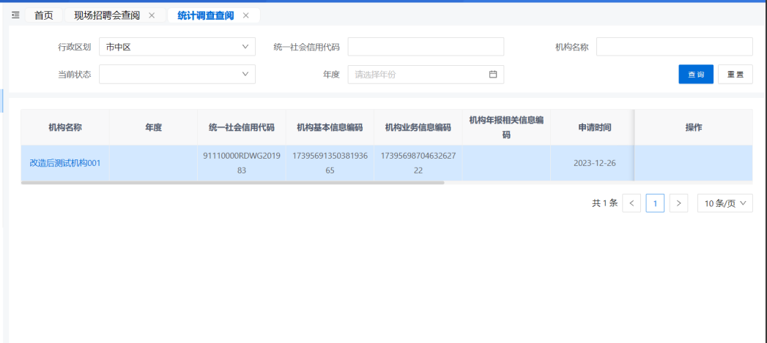

图 2.19.1年度报告查阅界面

点击【查阅】按钮，弹出查阅页面，点击【通过】按钮完成查阅，查阅通过完成后还支持【退回重填】年度报告信息，点击【退回】按钮会退回当前查阅的年度报告，单位端可以对当前退回的年度报告进行修改重新提交。查阅通过后，人社端可通过右上角的【导出公示信息】按钮，导出当前用户所属行政区划已通过的年度报告公示信息。

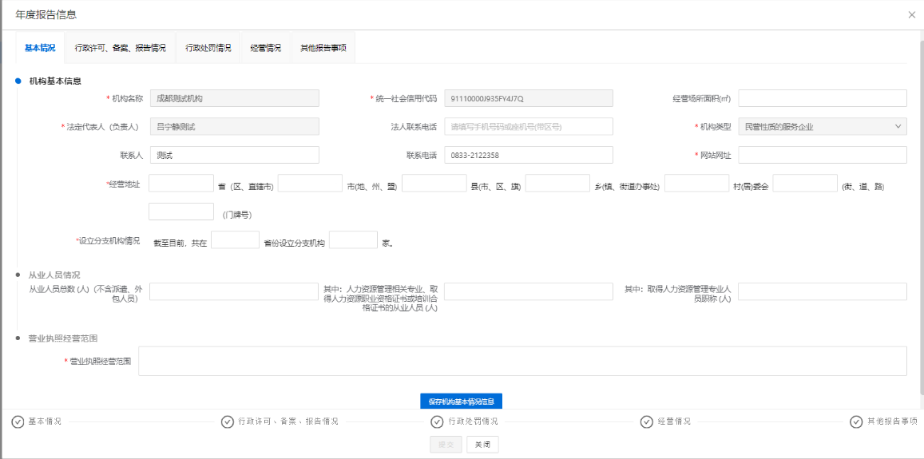

图 2.19.2年度报告查阅界面

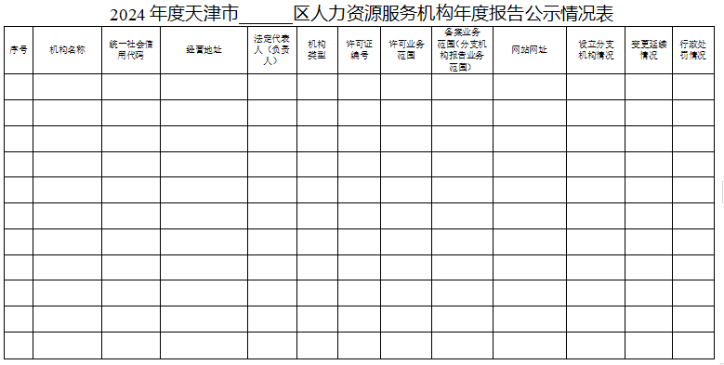

图 2.19.3导出公示信息内容

## **现场招聘会查阅**

现场招聘会查阅页面，录入查询条件后点击查询按钮，可查询出已添加的现场招聘会信息。

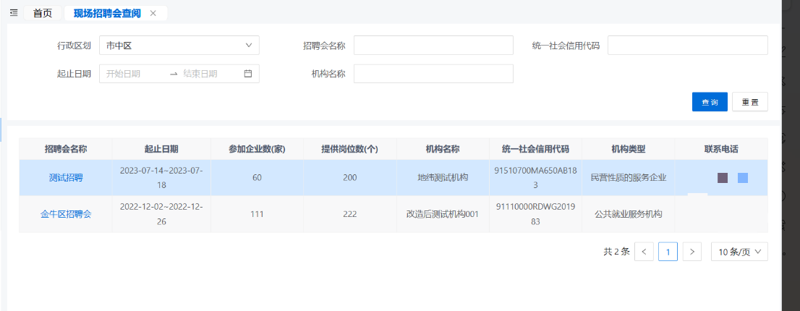

图 2.20.1现场招聘会管理界面

选择一条数据点击其中的招聘会名称，弹出如下对话框，可以查看招聘会的详细信息。

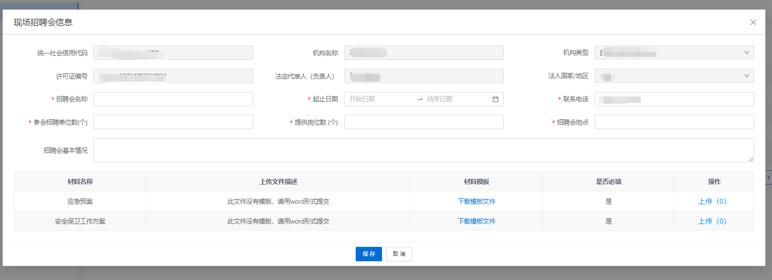

图 2.20.2查询信息界面

## **人力资源服务机构统计分析**

2.20.1 **按年度统计各地区新增情况**

按年度统计各地区新增情况此功能可以查询当前登录人社部门所在辖区不同年度的机构新增情况，如下图所示。

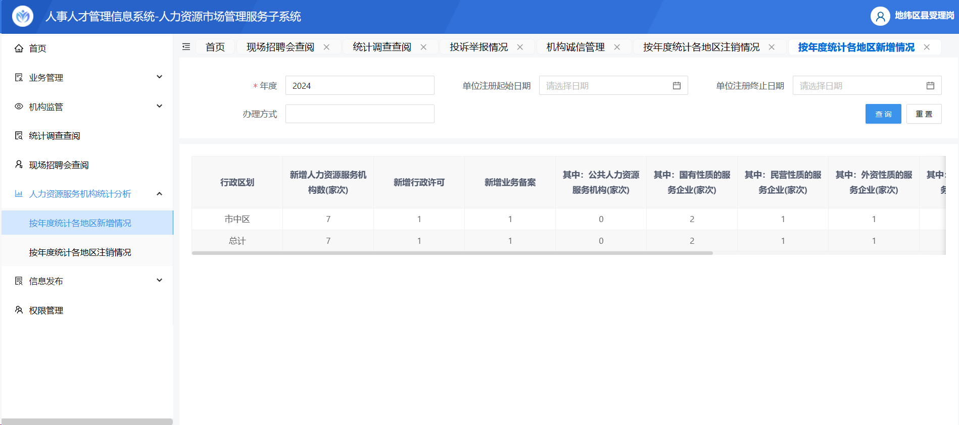

图 2.20.1.1按年度统计各地区新增情况界面

2.20.2 **按年度统计各地区注销情况**

按年度统计各地区注销情况此功能可以查询当前登录人社部门所在辖区不同年度的机构注销情况，如下图所示。

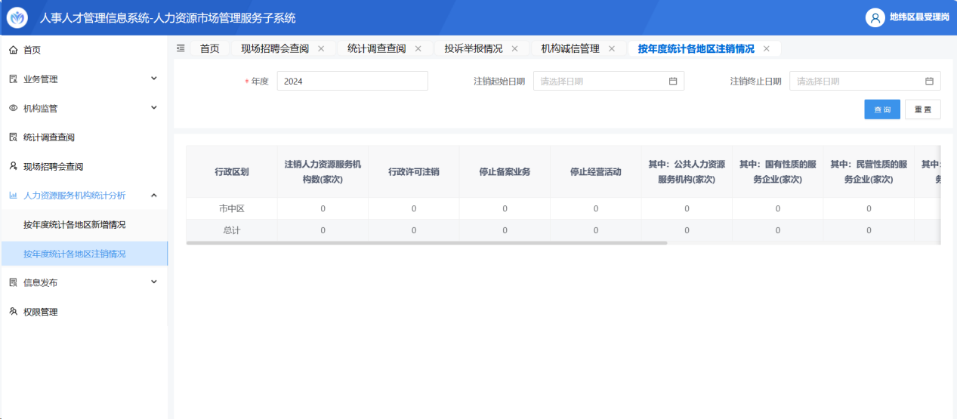

图 2.20.2.1按年度统计各地区注销情况界面

## **历史数据采集**

历史数据采集可导入天津市已存在的人力资源服务机构信息。历史数据采集包括查询、导入、修改、删除功能。本功能用于批量录入历史数据。

录入查询条件后点击【查询】按钮，可查询出已录入的历史数据，如下图所示。

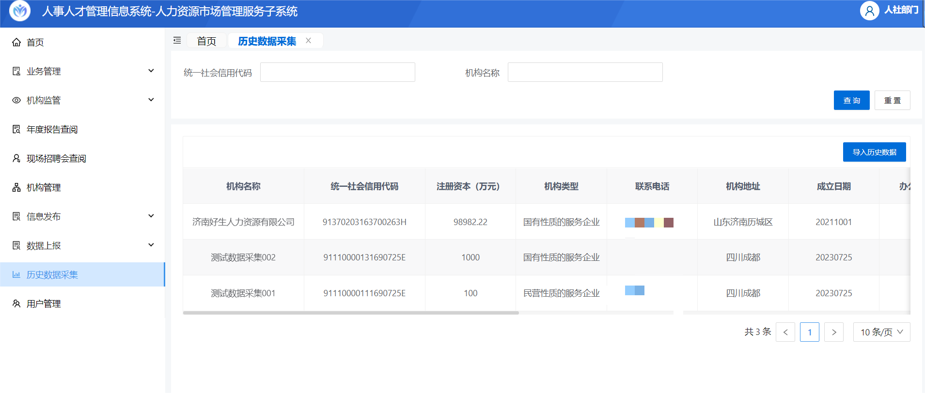

图2.22.1历史数据采集界面

点击【导入历史数据】按钮，打开批量导入历史数据弹窗，点击【下载模版】按钮，下载历史数据导入模版，录入信息，点击【上传文件】按钮，上传历史数据导入表格，上传完成后点击【下一步】按钮，按步骤完成数据校验即可导入系统。

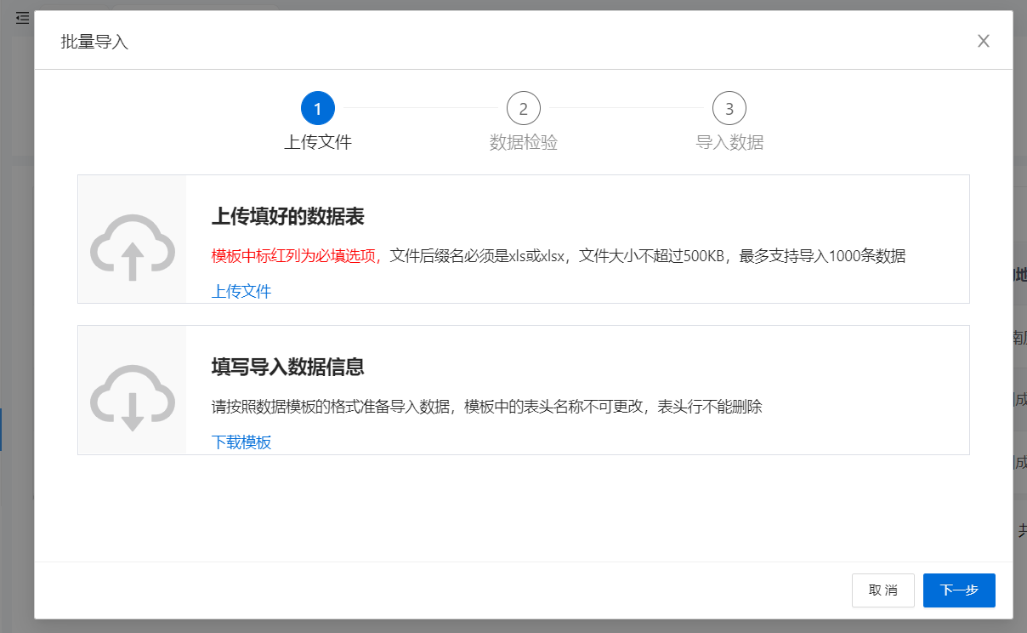

图2.22.2历史数据导入界面